Визитная карточка:(204083 ОО по кодификатору)
Полное наименование:(муниципальное бюджетное общеобразовательное учреждение «Средняя общеобразовательная школа с.Вязовка Базарно-Карабулакского муниципального района Саратовской области» ОО по кодификатору)
Учредитель:Администрация Базарно-Карабулакского муниципального района Саратовской области
Контингент обучающихся:(заполнить таблицу)
Уровень (ступень) образования | Количество классов | Количество обучающихся | Режим обучения (количество дней в неделю)
Начальное 1-4 классы | 4 | 38 | 6
Основное 5-9 классы | 5 | 34 | 6
Среднее (полное)  10-11(12) классы | - | - | -

Педагогический состав:(указать количество всего:_13_,1- высш.___,9-1кат.___;
отраслевые нагр.:«Засл. уч.»-0__,«Поч. раб. обр.»_-3_,«Отл.н. просв.»_-0_, нагр.Грамот. РФ___)-1

Режим работы ОО:(заполнить таблицу)

№ | Наименование мероприятий | Время | Продолжит.
 | Начало работы: - учителей, ведущих 1 урок | 8.00 | 45 мин
 | Прибытие учащихся в школу | 7.45 | 14.30
 | Подготовка к уроку | 7.50 | 10 мин
 | Учебные занятия (1 смена): | 8.00 | 8.00-
 | Учебные занятия (1 классы): | 8.00 | 1чет-35 мин.,2-4 чет.-40 мин.
 | Учебные занятия (2 смена): | -
 | Неаудиторная работа: | 12.30 | 14.30
 | Работа ГПД (начальная школа) | -
 | Совещания, педсоветы:  -информационно-методическое совещание при директоре;  - педсоветы | вторник  пятница | 25-30  1.50
 | Планерка администрации | Понедельник,четверг | 15 мин
 | Работа школьной библиотеки
Реализация профильного обучения: (- )

Историческая сводка:(краткие сведения:год основания, переименования, статусыОО, победы в конкурсах, выдающиесяученики, выпускники и работники школы)

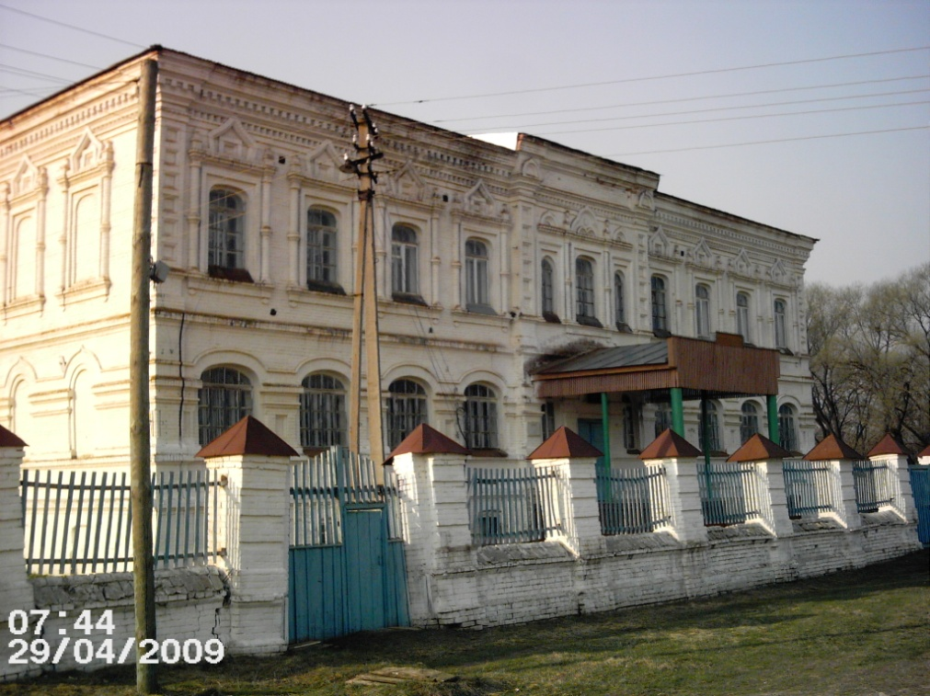

ИСТОРИЧЕСКАЯ СПРАВКА

О МБОУ «СОШ с. Вязовка Базарно-Карабулакского района Саратовской области»

На просторах нашей необъятной родины широко раскинулось старинное русское село Вязовка, бывшего Вольского уезда Саратовской губернии. Дата образования села под названием «Вязовка» 1728 год. До этого село несколько лет имело название Богородицкое. Это была небольшая деревня, которая образовалась на месте хутора «Краденый ключ» в начале 18 века.
В Вязовке первое училище было открыто в 1840 году по распоряжению палаты государственных имуществ. Училище было окружное и предназначалось для мальчиков. Первым учителем был священник Алексей Иванович Софинский. В 1845 году была открыта женская школа в доме священника, наставницей для девочек стала жена Софинского. Вскоре школа становится смешанной. Обучение в ней успешно вела Е.В. Мансветова (Никольская).
Александр Федорович Раев приходился троюродным племянником Н.Г. Чернышевского. В Вязовку Раев ездил часто, хотя жил в Петербурге и работал в Министерстве внутренних дел.
У вязовцев не было своего школьного здания. Для этой цели снималась за 60 рублей в год с отоплением и сторожем простая крестьянская изба.
Желая увековечить своё имя в среде родных сельчан и принимая во внимание их нужду, А.Ф. Раев, бывший в августе 1894 года в Вязовке, предложил за свой счет выстроить для школы двухэтажное кирпичное здание, которое он пожертвует вязовцам с тем условием, чтобы постройка была произведена при содействии самого вязовского общества, а именно: общество должно было устроить для производства кирпича свой кирпичный завод и выставить в течение известного времени 500 тысяч кирпичей. Следовательно, на общество возлагались обязанности не быть простым наблюдателем и вместо того, чтобы заплатить деньги постороннему человеку. Предлагалось завести свой завод, который потребуется и в будущем.
Постройка школы и дальнейшее её существование обеспечивалось А.Ф. Раевым.
Нижнюю школу начали строить при жизни Раева. Она была построена в течение двух лет в 1896 году.
По предложению А.Ф. Раева было построено трехэтажное здание верхней школы в 1905 году, в котором разместилось женское второклассное училище, преобразованное потом в школу крестьянской молодежи (ШКМ). Она имела своё хозяйство, опытный участок и обеспечивала своё столовую необходимыми продуктами. Школа ежегодно была организатором и участником с/х выставок, проводила большую культурно-воспитательную работу на селе.
В последующий период ШКМ получила статус средней общеобразовательной школы.
В годы Великой Отечественной войны в верхнем здании располагался военный госпиталь.
В настоящее время данное здание является общеобразовательным учреждением, в котором обучаются учащиеся села.

При организации воспитательной работы сотрудничаем с Саратовским областным институтом развития образования, аграрным университетом, с университетом Чернышевского, с экологическим центром, с географической кафедрой университета. В школе ведутся спортивные секции, кружок «Рукодельница». После организации в районе отрядов «ЮНАРМЕЙЦЫ» учащиеся изъявили желание вступить в ряды этого детского движения.
Большое внимание в работе уделяется патриотическому направлению. Мы работаем с материалами сайтов МЕМОРИАЛ, СОЛДАТЫ, СПАСИБОЗАВСЕ и др. Участниками отряда собирается краеведческий материал об участниках Великой Отечественной войны не только из интернета, но и со слов старожилов. При этом проводим встречи с ветеранами, устраиваем чаепития, концерты для пожилых людей. В ноябре члены юнармейского отряда посетили юбиляра-ровесницу образования Саратовской области Самойлову А.А., которая поделилась воспоминаниями о послевоенном тяжелом детском труде. Воспоминания были оформлены в «Альбом воспоминаний».
Хочется найти такие формы работы, которые были бы интересны детям, их родителям. Походы с ночевкой на побережье пруда организуются ежегодно, что воспитывает коллективизм, товарищество. Здесь устраиваются соревнования по ловле рыбы, на быстроту очистки картофеля. Практикуются умения обращаться с топором. Игры, соревнования, палатки, встреча первых лучей Солнца надолго останутся в памяти ребят.
Наши учащиеся в плановом режиме посещают бассейн в ФОКе «Лидер». Картинная галерея, краеведческий музей в Базарном Карабулаке оставили неизгладимое впечатление у учащихся. Поездка на велосипедах на родину политрука Клочкова в село Синодское было и спортивным и поучительным – музей в местном доме культуры многое рассказал о своем знаменитом земляке.
Велокросс, организованный прошлой осенью, был посвящен 80-летию образованию Саратовской области и 75-летию начала обороны страны в Великой Отечественной войне. 17 велосипедистов проследовали по улицам села с флагами, шарами. В этом мероприятии принимали участие и родители, которые угощали выпечкой собственного приготовления любителей велосипедной езды.
В работе стараемся уделить внимание всем учащимся, но особое место занимает работа с одаренными детьми. Результатом такой работы являются победы на выставках ДПИ в области, участие и победа на конференции в СГУ, в спортивных соревнованиях. В этом году ребята принимали участие в конкурсе творческих исследовательских работ «Мое село» при СГАУ. В рамках празднования годовщины Великой Победы в годы Отечественной войны Дергуновы Михаил и Полина участвовали в муниципальной конференции с сообщениями о своих предках, принимавших участие в приближении Победы. Их работа получила 1 место в международном конкурсе исследовательских работ «Моя семья в Великой Отечественной войне». На конференции в Энгельсе Дергунов Михаил стал победителем в экологическом проекте «Сохраним планету будущим поколениям». В Саратовском экологическом центре на конференции они дали мастер-класс на экологическую тему «Подарок из мусорной корзины. Декупаж бутылки».
В августе 2016 года победой ознаменовалось участие Дергуновой Полины в региональном конкурсе творческих работ «Наследники традиций». В результате мы получили приглашение на фестиваль детского творчества «Наследники традиций» на побережье Онежского озера. Здесь при содействии Министерства образования Российской Федерации, Совета Федерации, Министерства образования Вологодской области мы провели 3 дня, которые были насыщены разнообразными образовательными и развлекательными мероприятиями, которые проходили под девизом «Чтим традиции, совершенствуем мастерство, славим Россию!». Познакомились с народными промыслами Вологодчины: кружевоплетение, резьба по дереву, берестяное рукоблудство, гончарное дело. Полиной был дан мастер-класс всероссийского уровня по плетению из газетной лозы для всех участников фестиваля, посетили творческую мастерскую резьбы по дереву, в кузнице выковали «гвоздь счастья», в гончарной мастерской сделали крынку и плошку.
В международном блиц-турнире «История предков» Дергунова Полина 1 место, Григорьева Мария 3 место.
В муниципальном конкурсе «Моя семья – моя крепость» и «Спасение на пожаре» Дергунова Полина заняла первое и второе места.
Организована внеурочная занятость учащихся, которая охватывает всех ребят школы. Действуют кружки, спортивные секции, а в зимний период работает ледовая площадка. На конференции «Я – талантлив» ребята поделились своими умениями и талантами. Во всероссийском конкурсе фотографий «Как прекрасен этот мир» заняли призовое место.
Принимали участие в спортивных мероприятиях муниципального уровня: кросс ко дню поселка, в спортивных состязаниях в рамках ГТО, участвовали в лыжных гонках, в игре баскетбол. Участвуя в программе по ЗОЖ проводим беседы по профилактике вредных привычек и на нравственные темы. С участием родителей и детей было проведено спортивное мероприятие «Спорт-ты мир!», «Зимние забавы». Учащиеся 7 класса принимали участие в дистанционной олимпиаде по Безопасному Дорожному Движению.
Чтобы избежать отклонений в здоровье школьников и отвлечь от компьютера, а из виртуальной жизни вернуть к реальной, было предложено участие в проекте «Бизнес-план» и заняться работами по выращиванию урожая овощей во внеурочное время.
Большое внимание уделяется экологическому воспитанию. В областном конкурсе экологических проектов «Как мы помогли природе» учащиеся заняли 3 место. Участвуя во всероссийской социальной акции «Чистая вода» ребята очистили ручеек- исток реки Вязовка, место паломничества верующих на январские праздники. После беседы и примеров из жизни европейских соседей, которые объявили борьбу пластиковым пакетам, ребята предложили присоединиться к этому проекту и сшили сумки многоразового использования не только себе, но и родителям и бабушкам. Сейчас всем классом мы участвуем в конкурсе «Моя планета».
На кружковых занятиях ребята сделали подарки для своих мам и бабушек из вторичного материала – букет с использованием проволоки и капрона.
Проводим встречу с родителями-предпринимателями, которые делятся опытом освоения бизнесом. Спонсорскую помощь школе оказал фермер Дергунов Иван Геннадьевич и приобрел для школы канат для лазания. Хочется отметить, что активная жизненная позиция родителей всегда отражается на активном участии детей и результатах их деятельности.

Муниципальное бюджетное общеобразовательное учреждение «Средняя общеобразовательная школа с.Вязовка Базарно-Карабулакского муниципального района Саратовской области»
412624, Саратовская область,
Базарно-Карабулакский район,
с.Вязовка, ул.Советская д.28;
тел: 8(845-91)-64-1-60
адрес эл.почты:vyazovka_bk@mail.ru

СПРАВКА О ПЕРЕИМЕНОВАНИИ

Вязовская средняя школа переименована в Муниципальное образовательное учреждение «Вязовская средняя общеобразовательная школа» на основании Постановления администрации №111 от 22 марта 1996 года

Муниципальное образовательное учреждение «Вязовская средняя общеобразовательная школа» переименована вМуниципальное общеобразовательное учреждение «Средняя общеобразовательная школа с.ВязовкаБазарнокарабулакского района Саратовской области» на основании Типового положения о школе, Постановления правительства РФ № 781 от 23 октября 2001 года, приказа РОО № 142-б от 17 августа 2004 года

Муниципальное общеобразовательное учреждение «Средняя общеобразовательная школас.ВязовкаБазарнокарабулакскогорайона Саратовской области» переименована вМуниципальное общеобразовательное учреждение «Средняя общеобразовательная школа с.Вязовка Базарно-Карабулакского района Саратовской области» на основании Распоряжения главы администрации от 09.01.2007 года

Муниципальное общеобразовательное учреждение «Средняя общеобразовательная школас.Вязовка Базарно-Карабулакского муниципального района Саратовской области» переименована в Муниципальное бюджетное общеобразовательное учреждение «Средняя общеобразовательная школа с.Вязовка Базарно-Карабулакскогомуниципального района Саратовской области» от 15.11. 2011 года №1083

Директор школы ___________Л.В.Маркова

1.Информация об участии школьников в конкурсах и мероприятиях различного уровня за 2015-2016 учебный год

№ | Название | Уровень | Дата проведения | Результаты | Примечание
 | Конференция «Книга Памяти» в центральной библиотеке в Б.Карабулаке с докладом об Агапове А.И. и о Площаднове В.М., приуроченном 70- летию Победы. | муниципальный | 19 октября 2015 | Почетная грамота- Дергунов М. 7 кл, Дергунова П. 6 кл | Руководитель Перова В.Г.
 | детский творческий конкурс «Моя семья - моя гордость» в номинации «Литературное творчество» | муниципальный | 15 ноября 2015 | III место- Дергунов М. 7 кл, Дергунова П. 6 кл | Руководитель Перова В.Г.
 | Социальная акция «Подари книгу больнице» в Доброцентре Базарного Карабулака | муниципальный | 9 декабря 2015 г | Благодарность | Руководитель Перова В.Г.
 | спортивные состязания в рамках ВФСК ГТО | муниципальный | 18 декабря 2015 | III место -по подтягиванию из виса на высокой перекладине Ачилов Вячеслав 9 кл  III место -поднимание туловища из положения лежа на спине Юнгеров Роман 9 кл | Руководитель Перова В.Г.
 | Соревнования по лыжным гонкам на приз Главы администрации района | муниципальный | 13.02.2016 |  | Руководитель Перова В.Г.
 | соревнования по баскетболу в зачёт школьной спартакиады среди девушек | муниципальный | 19 февраля 2016 года |  | Руководитель Перова В.Г.
 | Участие в выставке геральдики Саратовской области | муниципальный | 29 апреля 2016 года |  | Руководитель Перова В.Г.
 | Спортивные соревнования «Олимпийский фестиваль» | муниципальный | 27.05.2016 | 1 место - по бегу на 1 км Дергунова П.  1 место - по прыжкам с места Дергунов М.  3 место -по наклону вперед из положения стоя Григорьева М. 6 кл  1 место -по бегу на 1км Дергунов М. 7 кл  1 место - по сгибанию и разгибанию рук в упоре лежа Дергунова П.6 кл  3 место - по наклону вперед из положения стоя Дергунова П.  1 место - по бегу 60 метров Дергунова П. 6 кл | Руководитель Перова В.Г.
 | Конкурс экологических агитбригад «Родного края милый уголок» | Муниципальный |  | Сертификат - 11чел 6-9 кл | Руководитель Перова Т.А.
 | Олимпиада по истории | Муниципальный |  | Победитель – Дергунов михаил 7 кл | Руководитель Перова Т.А.
 | Олимпиада по обществознанию | Муниципальный |  | Призер – Дергунов Михаил 7 кл | Руководитель Перова Т.А.
 | Конкурс фото и видео репортажей «Наша школьная страна» | Муниципальный |  | 3 место -5 класс – 6 чел | Руководитель Перова Т.А.
 | Районная творческая выставка «Калейдоскоп творчества» посвященная 80 – летию Саратовской области | муниципальный |  | Почетная грамота за победу в номинации «Мастерская осени» | Кузнецова Т.Б.
 | Квест-тур «Саратов в истории российского кинематографа» | Муниципальный этап регионального конкурса |  | 3 место - Мракин В. Бурова В. Федорова А.-9 кл | Руководитель Перова Т.А.
 | Конкурс рисунков, проводимого ОАО «КАМПО» и ЗАО «Дыхательные системы-2000» «Спасение пожаре» работа «Подари мне жизнь» | Региональный | 15 сентября 2015 | 3место - Дергунова Полина 6 класс | Руководитель Перова В.Г.
 | социально-экологическая акция «Лесные домишки» | Региональный | 3 ноября 2015 | Благодарность | Руководитель Перова В.Г.
 | 2 тур VIII областного Фестиваля экологических инициатив «Как мы помогли природе» | Региональный | 23 ноября 2015 | Диплом III степени-команда школы | Руководитель Перова В.Г.
 | «Лыжня России – 2016» | Региональный | 14 февраля 2016 года | 30 человек | Руководитель Перова В.Г.
 | конкурс творческих работ «Погода для всех» кафедры метеорологии и климатологии СГУ им. Н.Г. Чернышевского | Региональный | 15 апреля 2016 | Диплом 1 степени- Дергунов Михаил и Дергунова Полина | Руководитель Перова В.Г.
 | конкурс творческих работ «Дорога в космос из Саратова». Номинация  « Детский рисунок» | Региональный |  | Благодарственное письмо- Медведева Евгения 3 кл | Руководитель Букина Л.Ю.
 | Игра-конкурс «Русский медвежонок-языкознание для всех» | Региональный |  | Победитель – Медведева Евгения 3 кл | Руководитель Букина Л.Ю.
 | XI Всероссийская олимпиада по окружающему миру для 1-2 классов «Вот задачка» | региональный |  | Марков Ярослав, Диплом победителя , 1-е место  №D00943-00525616 | Садовскова И.А.
 | XII Всероссийская олимпиада по математике для 1-2 классов «Вот задачка» | региональный |  | Чернов Александр, Диплом победителя, 2-е место  № D00927-00521178 | Садовскова И.А.
 | Всероссийская олимпиада по русскому языку « Буквы и звуки» для школьников 1-2 классов «Моё интернет образование» ( МИНОБР.ОРГ образовательный портал) | региональный |  | Перова Наталья  Диплом победителя  1-е место  г.Санкт-Петербург,  23.02.2016 | Садовскова И.А.
 | Всероссийская олимпиада «Пословицы и поговорки» для 1 – 2 классов. 12. 02 16г. | ЧОУ ДПО «Центр знаний |  | 2 место - Денисова Вера 2 кл | Кузнецова Т.Б.
 | I конкурс творческих работ «Мое село» Саратовского регионального отделения общероссийской молодежной общественной организации «Российский союз сельской молодежи» номинация «Молодое перо» при СГАУ на сайте zesain@yandex.ru | всероссийский | 19 ноября 2015 | Грамота- Перова М., Перова С., Дергунов М. | Руководитель Перова В.Г.
 | Выставка ДПИ в рамках всероссийской конференции в г.Хвалынске | всероссийский | 12 мая 2016 года. | 1 место -Муштаков В., 6 кл, Дергунов М. 7 кл  1 место-Дергунова Полина 6 кл  2 место- Григорьева Мария 6 кл | Руководитель Перова В.Г.
 | Конкурс фотографий «Как прекрасен этот мир» | Всероссийский | Сентябрь 2015 | Сертификат - Перов Анатолий 9 кл | Руководитель Перова Т.А.
 | «Золотое Руно» | Всероссийский |  | Сертификаты - Пузакова Т. Мацута А.- 5кл, Григорьев И. 7 кл., Мракин В.-9 кл. | Руководитель Перова Т.А.
 | Игра-конкурс «Русский медвежонок-языкознание для всех» | Всероссийский |  | Сертификат - Тюрина А., Ракчеев В.,  Куприянов А – 3 кл | Руководитель  Букина Л.Ю.
 | IX Всероссийская олимпиада по русскому языку | Всероссийский |  | 1 место -Ракчеев Виктор 3 кл | Руководитель  Букина Л.Ю.
 | X Всероссийская олимпиада по математике | Всероссийский |  | 2 место – Ракчеев В.  Куприянов А 3 кл | Руководитель Букина Л.Ю.
 | IX Всероссийская олимпиада по окружающему миру | Всероссийский |  | 3 место -Медведева Е. 3 кл  1 место- Юнгерова Е 3 кл | Руководитель Букина Л.Ю.
 | VII Всероссийская олимпиада по литературному чтению | Всероссийский |  | 1 место- Тюрина А.3 кл  2 место - Юнгерова Е.3 кл | Руководитель Букина Л.Ю.
 |  | Всероссийский |  |  | Руководитель
 |  | Всероссийский |  |  | Руководитель
 | Проект для одаренных детей «Алые паруса» творческая работа «Устное народное творчество» | Администратор социальной сетиnsportalru |  | Свидетельство о публикации - Сакулин Данила 2 кл | Руководитель Кузнецова Т.Б.
 | олимпиада по математике для 1- 2 классов «Вот задачка» | IХ Всероссийская | 25.11.2015. | Диплом 3 степени – Коннов Артем 2 кл | Руководитель Кузнецова Т.Б.
 | олимпиада по окружающему миру для 1- 2 классов «Вот задачка» I тур от | IХ Всероссийская | 25.11.2015. | Диплом 1 место –Кустова Дарья 2 кл | Руководитель Кузнецова Т.Б.
 | олимпиада по литературному чтению для 2 класса «Вот задачка» . | VII Всероссийская | 25.11.2015 | Диплом 1 место -Денисова Вера 2 кл | Руководитель Кузнецова Т.Б.
 | Конкурс очерков «Сердцу дорог милый край» | межрегиональный | 21 сентября 2015 | Диплом 2 степени - Дергунов Михаил 7 класс. | Руководитель Перова В.Г.
 | Конкурс рассказов «Край ты мой любимый» | межрегиональный | 21 сентября 2015 | Диплом лауреата- Дергунов Полина 6 класс | Руководитель Перова В.Г.
 | метапредметная конференция «Этот удивительный термин» | Межрегиональный | 22 сентябрь 2015 | Дергунов М.-7 класс, Дергунова П.-6 класс | Руководитель Перова В.Г.
 | дистанционная олимпиада «Эверест» по географии | международный | 15 октября 2015 | 3 место -Мерц Д. 6 кл  2 место -Дергунова П., Григорьева М.6 кл | Руководитель Перова В.Г.
 | дистанционная олимпиада по БДД на сайте дорога.дети.ру | международный | 15 ноября 2015 | Участие команды 6 класса | Руководитель Перова В.Г.
 | конкурс «Моя семья в Великой Отечественной войне» с работой "Александр Иванович Агапов. Судьба семьи Агаповых, искалеченная войной" на сайте Педагогика XXI век | международный | 16 апреля 2016 | 1 местоДергунова П. 6 кл, Дергунов М. 7 кл | Руководитель Перова В.Г.
 | Блиц олимпиада «история предков» | Международный |  | 1 место-Дергунова П.6 кл  2 место-Григорьева М.6 кл  Сертификаты - Васильева В. Небалуева К. Мерц Д.- 6кл | Руководитель Перова Т.А.
 | Игра – конкурс «Русский медвежонок» | Международный | 1.Пьянова Елизавета  2.Пузакова Юлия  3.Маркова Виктория | Грамота победителя  18.02.2016 | Курыгина Н.А.
 | Конкурс «ЧиП» | Международный | 1.Пьянова Елизавета  2.Пузакова Юлия  3.Маркова Виктория  4 Орлова Дарья | ? | Курыгина Н.А.

2.Работа с одаренными детьми за 2015-2016 учебный год
МБОУ «СОШ с.Вязовка Базарно-Карабулакского муниципального района Саратовской области»
Дергунова Полина учащаяся 6 класса  Участие в муниципальной конференции «Книга Памяти» в центральной библиотеке в Б.Карабулаке с докладом, приуроченном 70- летию Победы.  Победитель детского творческого конкурса «Моя семья - моя гордость» в номинации «Литературное творчество»  Победитель в спортивных соревнованиях «Олимпийский фестиваль»в нескольких видах спорта  3 место в конкурсе рисунков, проводимого ОАО «КАМПО» и ЗАО «Дыхательные системы-2000» «Спасение пожаре» работа «Подари мне жизнь»  Благодарность за участие в социально-экологической акции«Лесные домишки»  Диплом 3 степени за участие во 2 туреVIII областного Фестиваля экологических инициатив «Как мы помогли природе»  Диплом 1 степени вконкурсе творческих работ «Погода для всех» кафедры метеорологии и климатологии СГУ им. Н.Г. Чернышевского  Призовые места в выставке ДПИ в рамках всероссийской конференции в г.Хвалынске  Диплом в межрегиональном конкурсе рассказов «Край ты мой любимый»  2 место в международной дистанционной олимпиаде «Эверест» по географии  1 место в конкурсе «Моя семья в Великой Отечественной войне» с работой "Александр Иванович Агапов | 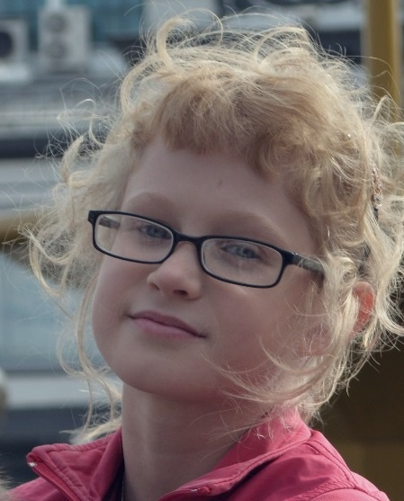
Дергунов Михаил учащийся 7 класса  Участие в муниципальной конференции «Книга Памяти» в центральной библиотеке в Б.Карабулаке с докладом, приуроченном 70- летию Победы.  Победитель детского творческого конкурса «Моя семья - моя гордость» в номинации «Литературное творчество»  Победитель в спортивных соревнованиях «Олимпийский фестиваль»в нескольких видах спорта  3 место в конкурсе рисунков, проводимого ОАО «КАМПО» и ЗАО «Дыхательные системы-2000» «Спасение пожаре» работа «Подари мне жизнь»  Благодарность за участие в социально-экологической акции«Лесные домишки»  Диплом 3 степени за участие во 2 туреVIII областного Фестиваля экологических инициатив «Как мы помогли природе»  Диплом 1 степени вконкурсе творческих работ «Погода для всех» кафедры метеорологии и климатологии СГУ им. Н.Г. Чернышевского  Призовые места в выставке ДПИ в рамках всероссийской конференции в г.Хвалынске  Диплом 1 место в межрегиональном конкурсе очерков «Сердцу дорог милый край»  2 место в международной дистанционной олимпиаде «Эверест» по географии  1 место в конкурсе «Моя семья в Великой Отечественной войне» с работой "Александр Иванович Агапов  Iместо в конкурсе творческих работ «Мое село» Саратовского регионального отделения общероссийской молодежной общественной организации «Российский союз сельской молодежи» номинация «Молодое перо» при СГАУ | 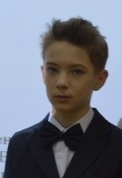

3.Информационная справка
о реализации мероприятий в сфере патриотического воспитания
за 2015-2016 учебный год.

в МБОУ «СОШ с.Вязовка» проведена следующая работа:
- была продолжена работа волонтерского отряда «Милосердие» по оказанию помощи нуждающимся ветеранам
- Продолжена работа группы «Поиск» по сбору материалов овязовцах, участниках войны
- Принимали участие в акции «Аллея памяти»
- Проводили мероприятия к датам великих сражений
- Принимали участие в конкурсных работах: конференции, сочинения, выставки, концерты, приуроченные к годовщине Победы.
- «Имя твое неизвестно, подвиг твой бессмертен»
- «Победный май»
- Митинг «Этих дней не смолкнет слава»
- Участие в параде Победы в Базарном Карабулаке

ОГРН:(10264000556016)

ИНН:(6404004160)

КПП:(640401001)

Реквизиты лицензии на право ведения образовательной деятельности: (заполнить таблицу)
серия | № | регистр. номер | дата окончания срока действия
64Л01 | 0002411 | 2683 | бессрочная

Реквизиты свидетельства о государственной аккредитации ОО:(зап. табл.)
серия | № | рег.номер | дата окончания срока действия | форма обучения
64А01 | 0000744 | 1453 | 22 апреля2023 | очная

Образовательные программы в соответствии с лицензией и свидетельством об аккредитации: (заполнить таблицу)
№ | уровень (ступень) образования | направленность | вид программы
1 | Начальное общее образование
2 | Основное общее образование
3 | Среднее общее образование
4

